**TUGAS PRAKTIKUM BASIS DATA**

**Jilid 3**



**Oleh :**

**Nama : Rosi Arif Mulyadi**

**NRP : 3121522021**

**Prodi : D3 Teknik Informatika PENS PSDKU Sumenep**

**Kelas : 1 ITA D3 Sumenep**

**Dosen :**

**Wiratmoko Yuwono ST,.MT**

**POLITEKNIK ELEKTRONIKA NEGERI SURABAYA**

**Latihan Soal :**

Pada table buku yang telah anda buat, design kembali table anda dengan aturan sebagai berikut :

1. Untuk field kode buku, maksimal karakter yang diinputkan adalah 3 karakter, input 1 karakter pertama adalah berjenis alphabet, dan 2 karakter berikutnya adalah numerik. Dan 1 karakter pertama yang berjenis alphabet tadi harus berupa huruf K. apabila input salah, maka keluar pesan “Huruf depan kode buku harus K”.

Jawab :

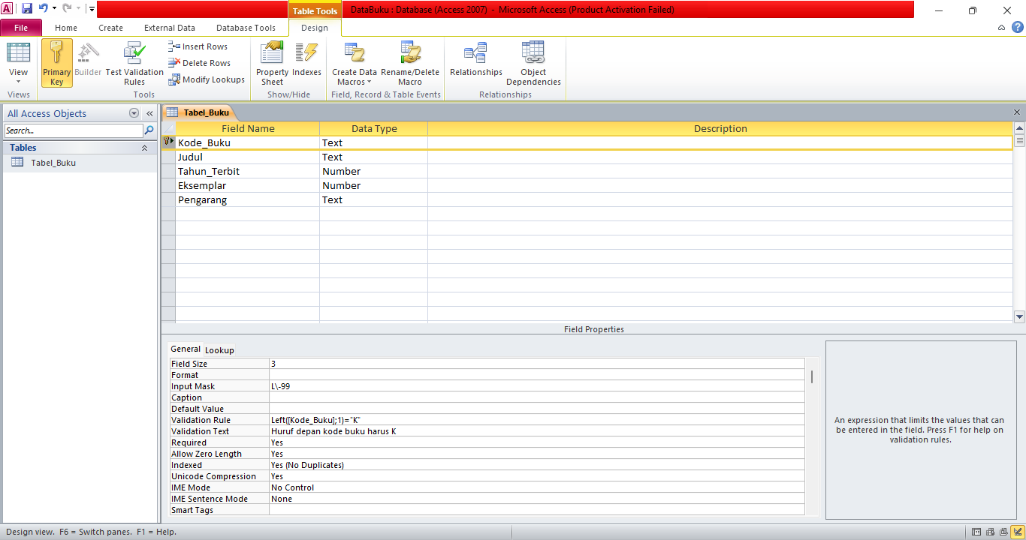

Hasil :

Jika huruf di depan bukan “K” :

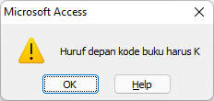

Jika huruf depan adalah “K” :

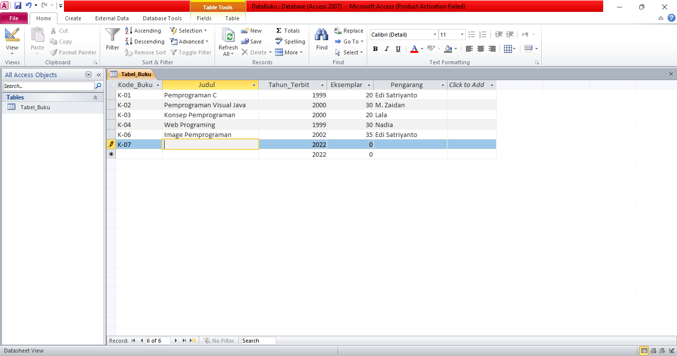

2. Untuk field judul, data harus diisi (ubahlah property **require**), dan index anda set Yes (No Duplicate).

Jawab :

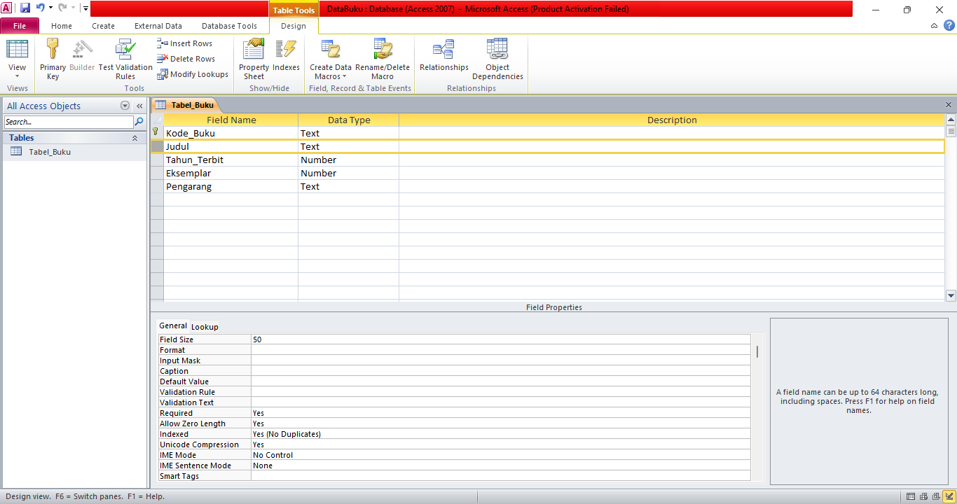

Hasil :

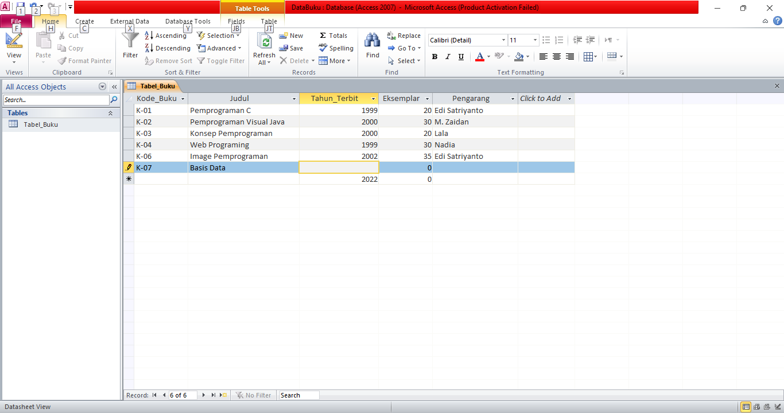

3. Untuk field tahun, input harus maksimal 4 karakter (Gunakan fungsi Len) bertipe numeric, tidak boleh berisi alphabet. Apabila input salah maka keluar pesan “Untuk tahun harus berupa 4 karakter numeric”. Dan default value harus berisi tahun ini ( Gunakan fungsi Year(Date$()) ), default value berguna, apabila user tidak mengentry sebuah field, maka secara default nilai default value inilah yang masuk ke database.

Jawab :

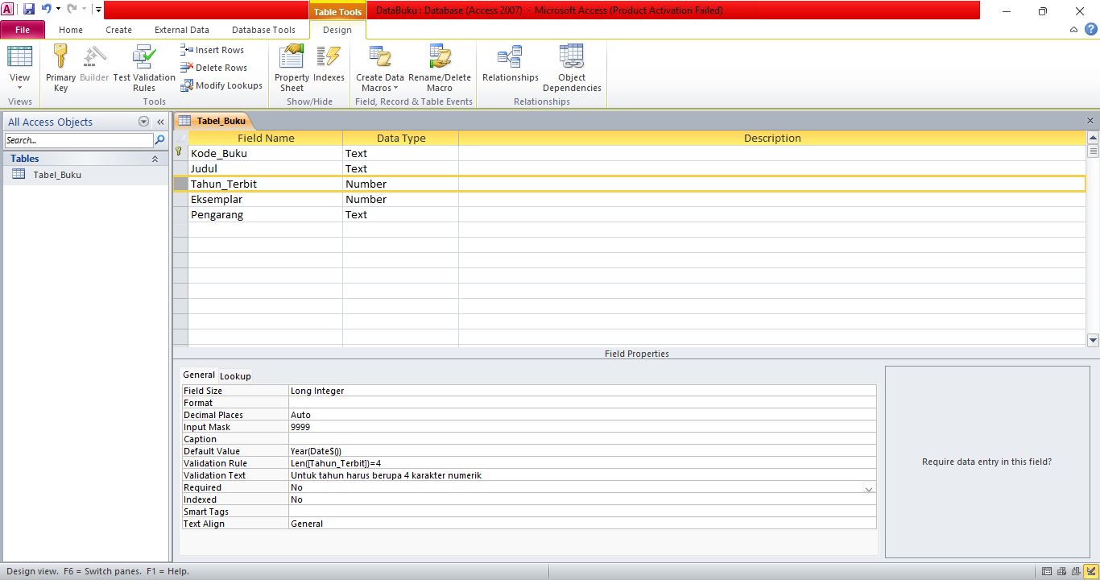

Hasil :

Jika Tahun Terbit tidak 4 karakter numerik :  
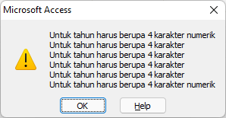

Jika Tahun Terbit 4 karakter numerik :

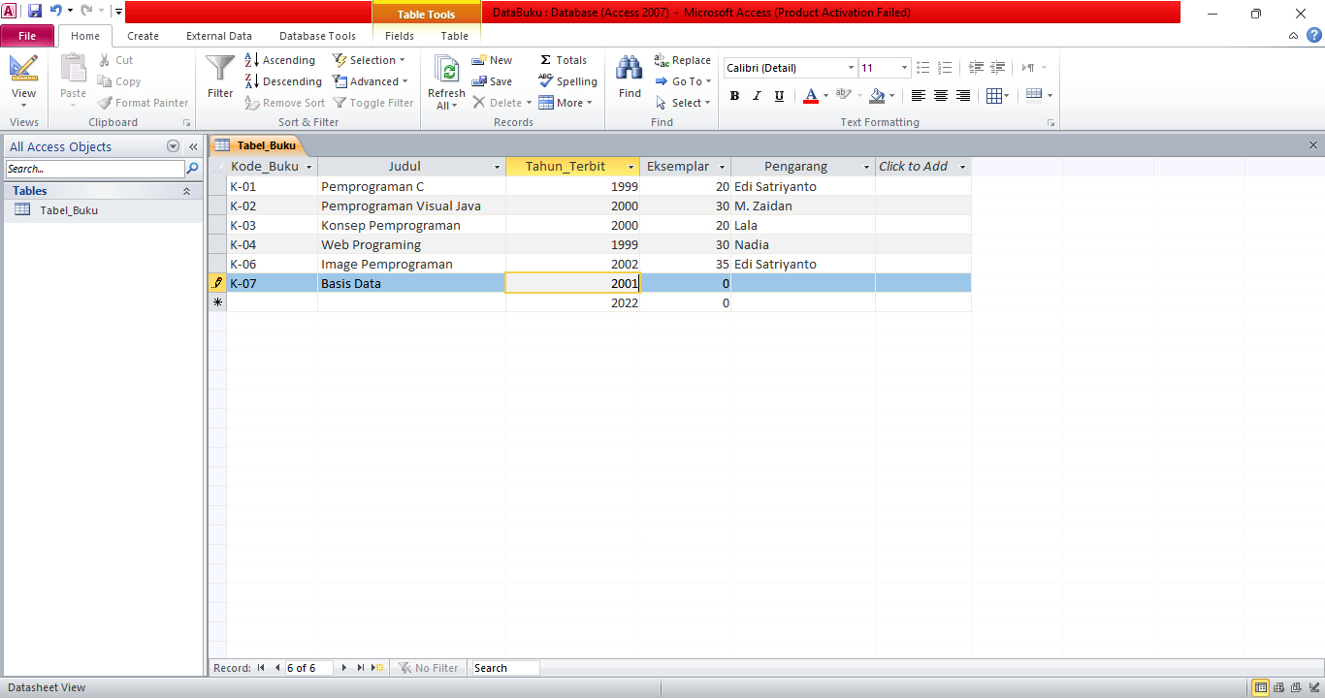

4. Untuk field Eksemplar, nilai inputnya maksimal 50. kalau diatas 50, maka keluar pesan “Jumlah Eksemplar maksimum 50”. Setting berikutnya adalah, data harus diisi (ubahlah property require).

Jawab :

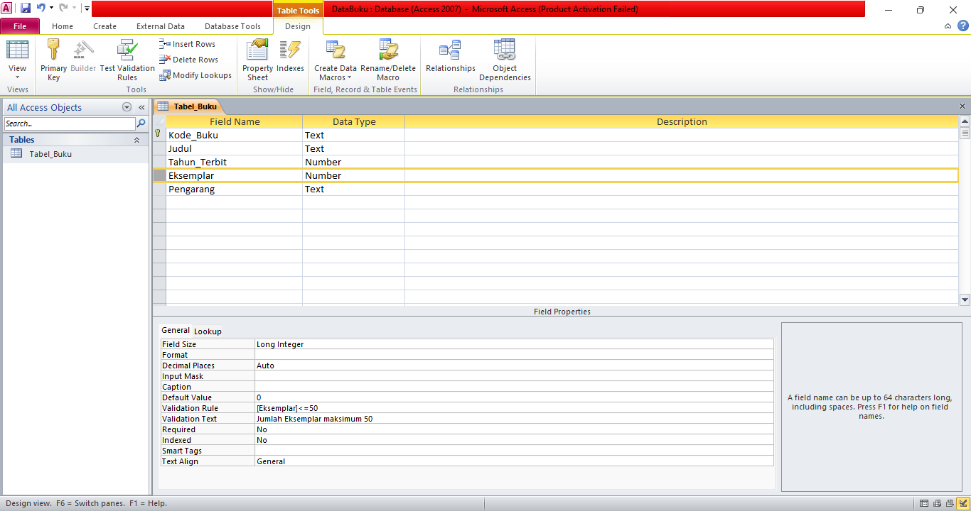

Hasil :

Jika jumlah Eksemplar melebihi 50 lembar :

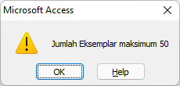

Jika jumlah Eksemplar tidak melebihi 50 lembar :

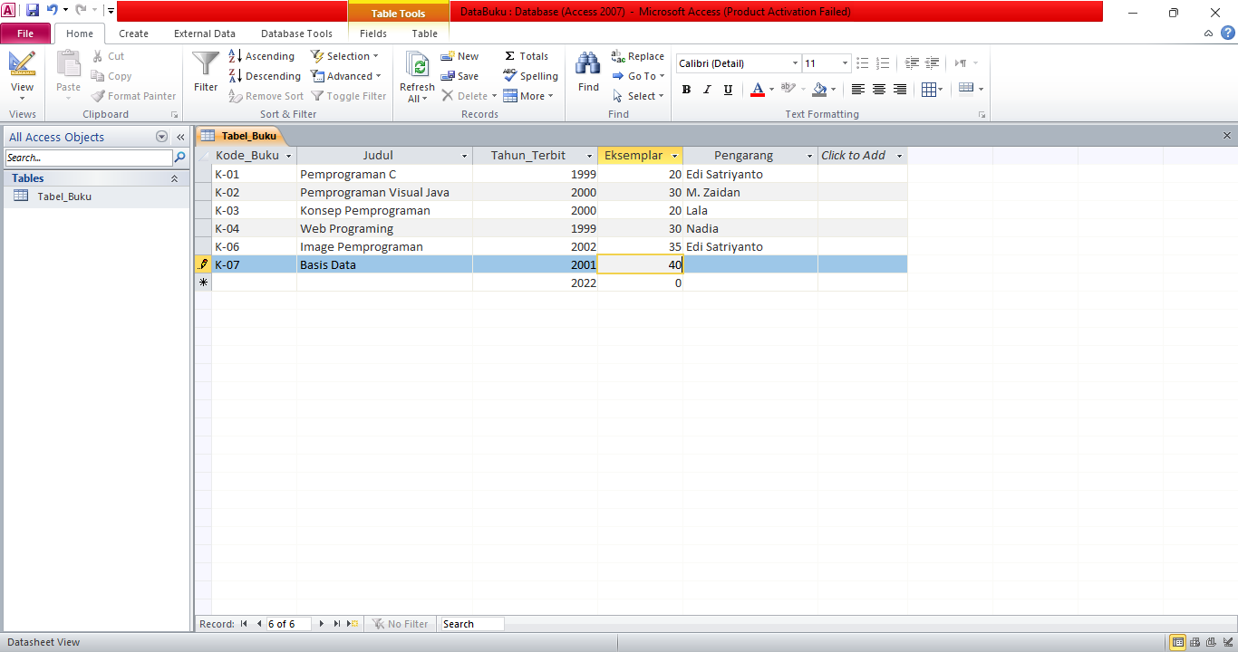

5. Untuk field pengarang, ubahlah model entry menjadi combo box (anda bisa mengklik tab Lookup, kemudian ubahlah display controlnya), lalu pada property row source type pilihlah Value List. Kemudian pada property row source isikan sebagai berikut : Edi Satriyanto;Wiratmoko Yuwono;M.Zaidan;Lala;Nadia. Kemudian tunjukkan apa yang terjadi.

Jawab :

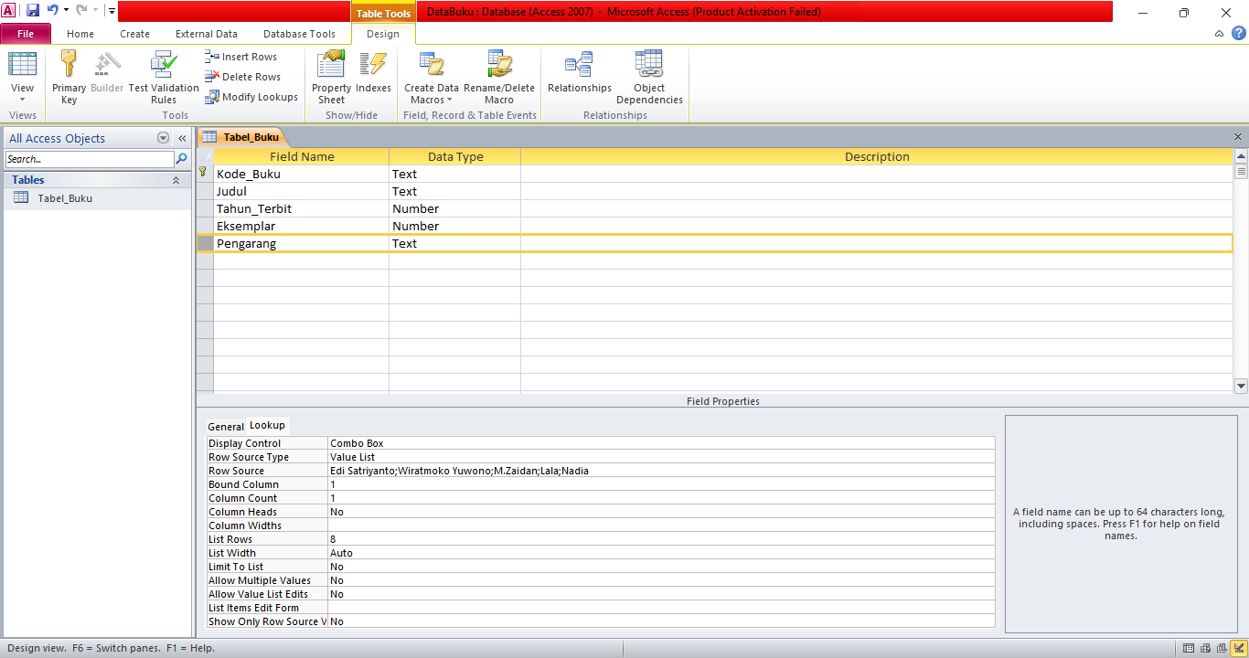

Hasil :

